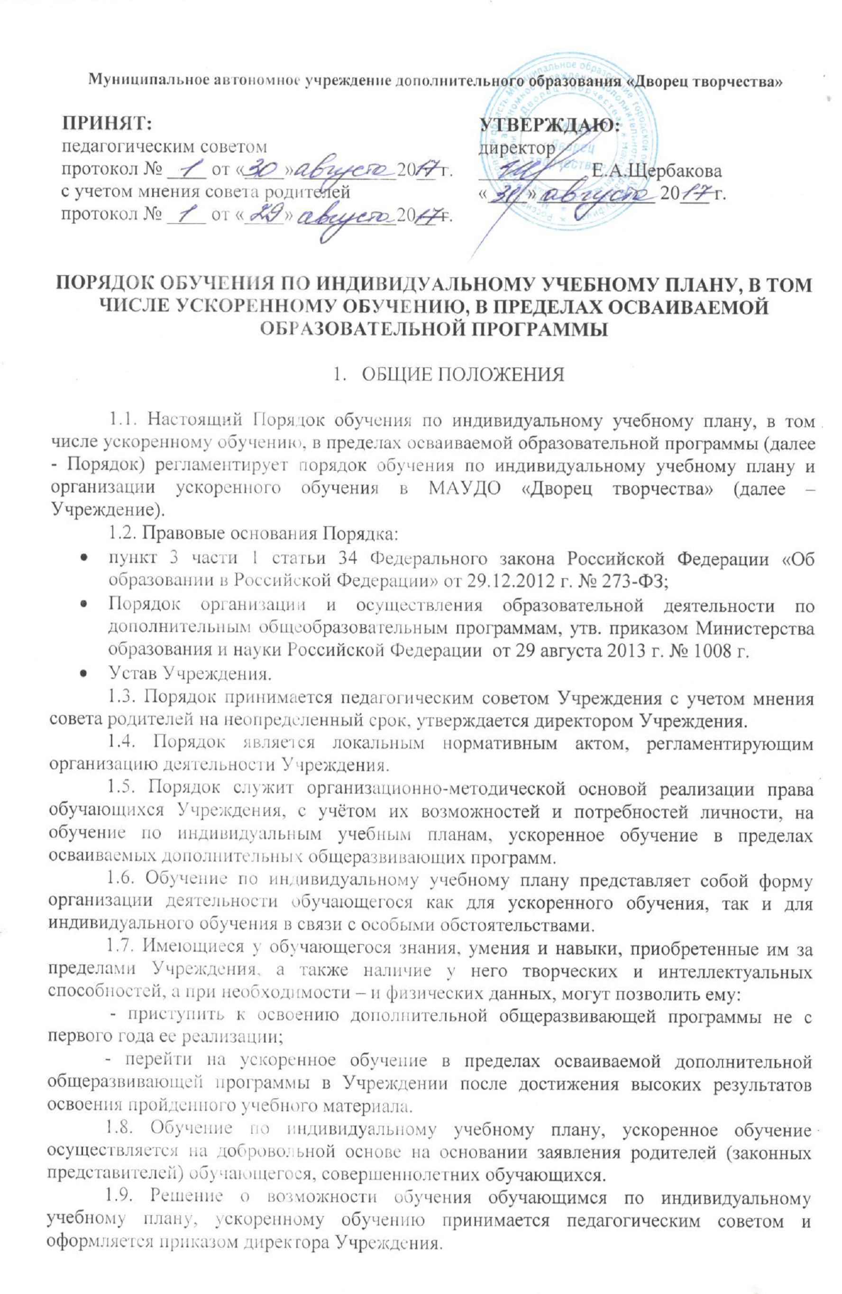
В ТОМ ЧИСЛЕ УСКОРЕННОМУ ОБУЧЕНИЮ, В ПРЕДЕЛАХ ОСВАИВАЕМОЙ ОБРАЗОВАТЕЛЬНОЙ ПРОГРАММЫ

2.1. Главной задачей обучения обучающихся по индивидуальному учебному плану, ускоренному обучению является удовлетворение потребностей обучающихся, с учетом их особенностей, путем выбора оптимального уровня реализуемых программ, темпов и сроков их освоения.
2.2. Индивидуальный учебный план – учебный план, обеспечивающий освоение общеобразовательной (общеразвивающей) программы на основе индивидуализации ее содержания с учетом особенностей и образовательных потребностей конкретного обучающегося.
2.3. Учебные дисциплины и сроки их реализации в индивидуальных учебных планах должны соответствовать дисциплинам учебных планов учреждения (программы), рассчитанных на полный срок обучения.
2.4. Индивидуальный учебный план разрабатывается для отдельного обучающегося или группы обучающихся на основе учебного плана конкретной дополнительной общеобразовательной (общеразвивающей) программы.
2.5. Обучающиеся, принятые в Учреждение для обучения по образовательной программе с нормативным сроком обучения и проявившие в процессе обучения выдающиеся способности, могут быть переведены на ускоренное обучение и (или) обучение по индивидуальному учебному плану. Перевод осуществляется два раза в год (в сентябре и декабре).
2.6. Индивидуальный учебный план определяет перечень, трудоемкость, последовательность и распределение по периодам обучения (если индивидуальный учебный план рассчитан на более чем один год) курсов, модулей, иных видов учебной деятельности и формы промежуточной аттестации обучающихся.
2.7. При реализации общеобразовательной (общеразвивающей) программы в соответствии с индивидуальным учебным планом могут использоваться различные образовательные технологии, в том числе дистанционные образовательные технологии, электронное обучение.
2.8. Перевод на обучение по индивидуальному учебному плану осуществляется по заявлению родителей (законных представителей) несовершеннолетних обучающихся либо по заявлению совершеннолетних обучающихся.
2.9. В заявлении указываются срок, на который обучающемуся предоставляется индивидуальный учебный план, а также могут содержаться пожелания обучающегося или его родителей (законных представителей) по индивидуализации содержания общеобразовательной (общеразвивающей) программы (включение дополнительных учебных курсов, углубленное изучение, сокращение сроков освоения общеобразовательной (общеразвивающей) программы и др.).
2.10. Заявления о переводе на обучение по индивидуальному учебному плану принимаются в течение учебного года.
2.11. Индивидуальный учебный план рассматривается на педагогическом совете Учреждения и утверждается приказом директора.
2.12. Учреждение осуществляет контроль за освоением общеобразовательных (общеразвивающих) программ обучающимися, перешедшими на ускоренное обучение или обучение по индивидуальному учебному плану.
2.13. Текущий контроль успеваемости и промежуточная аттестация обучающихся, переведенных на ускоренное обучение или обучение по индивидуальному учебному плану, осуществляются в соответствии с Положением о формах, периодичности и порядке текущего контроля успеваемости и промежуточной аттестации обучающихся Учреждения.

